Информацию
о проведенной операции «Чистое поколение – 2024»
с 8 по 17 апреля 2024 года
Муниципальное казенное общеобразовательное учреждение Юголукская средняя общеобразовательная школа
название ОО

№ | Мероприятия | Количество участников
 |  | Обучающихся | Родителей (законных представителей) | Субъекты системы профилактики | Педагоги
1 | В ходе акции обучающиеся с прохожими, детьми и подростками проводятся мини-беседы о вреде употребления различных психоактивных веществ, популяризации видов досуговой занятости среди подростков, выдаются тематические памятки, листовки. | 6 | 7 | 0 | 1
2 | Спортивное мероприятие «Вместе против наркотиков!» | 1-5 класс – 44 обуч.  6-8 класс – 31 обуч.  9-11 класс – 44 обуч. | 0 | 0 | 1
3 | Классный час «Мы выбираем здоровье» | 5-9 класс – 75 обуч. | 0 | 0 | 5
4 | Цикл классных часов-бесед «Правда об алкоголе и сигаретах, вейпах» | 1-9 класс – 106 обуч. | 0 | 0 | 9
5 | Просмотр социальных видеороликов «Жить здорово!» | 10-11класс – 13 обуч. | 0 | 0 | 2
6 | Книжная выставка «Не допустить беды» | 119 обуч. | 0 | 0 | 13
7 | Флэшмоб «Будь здоров!» | 1-6 класс – 53 обуч. | 0 | 0 | 6

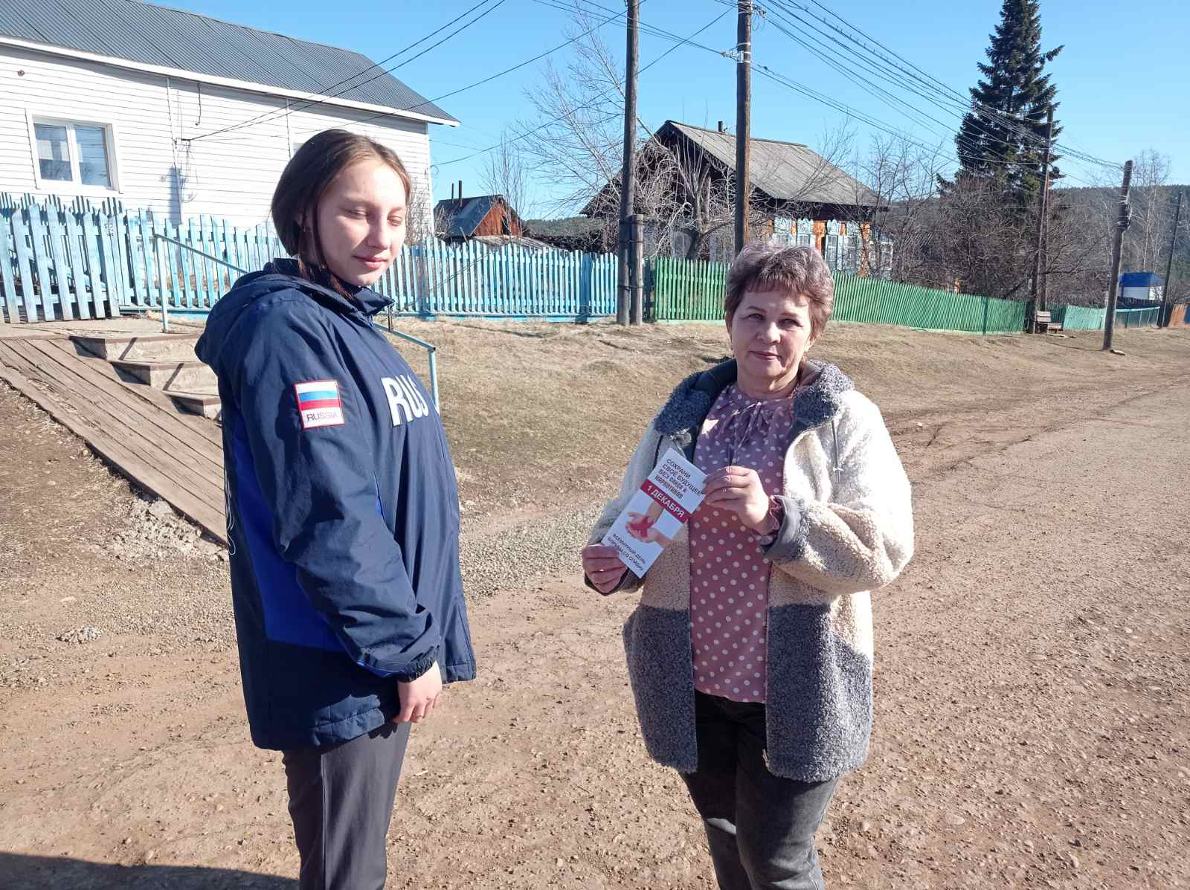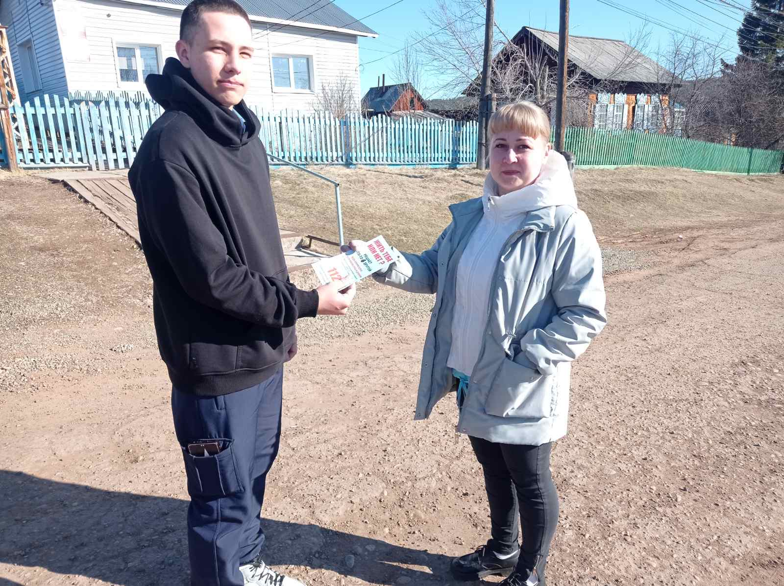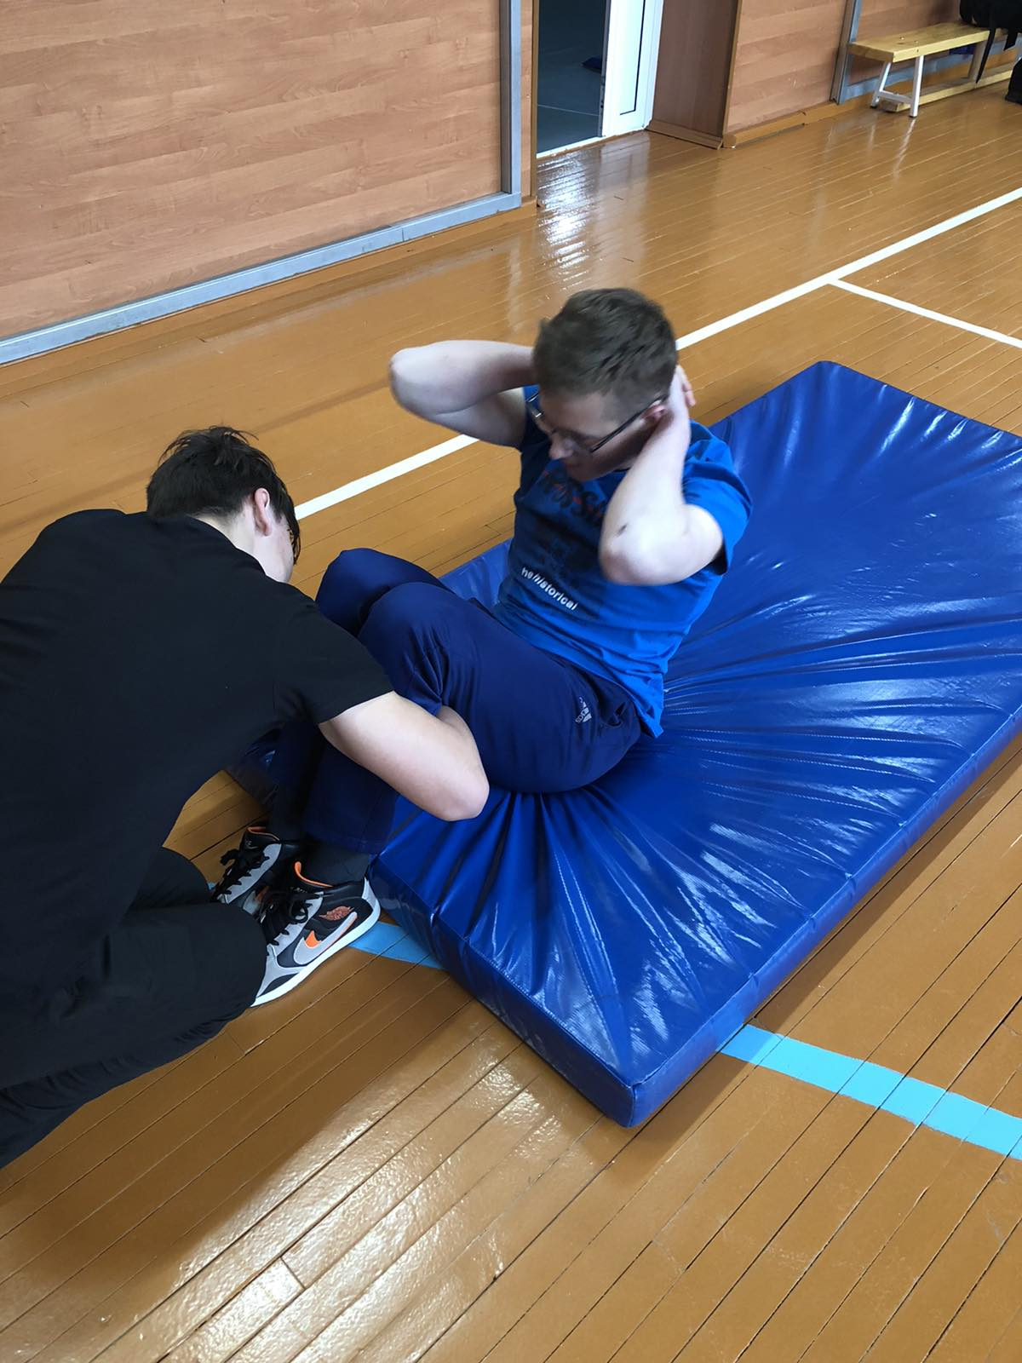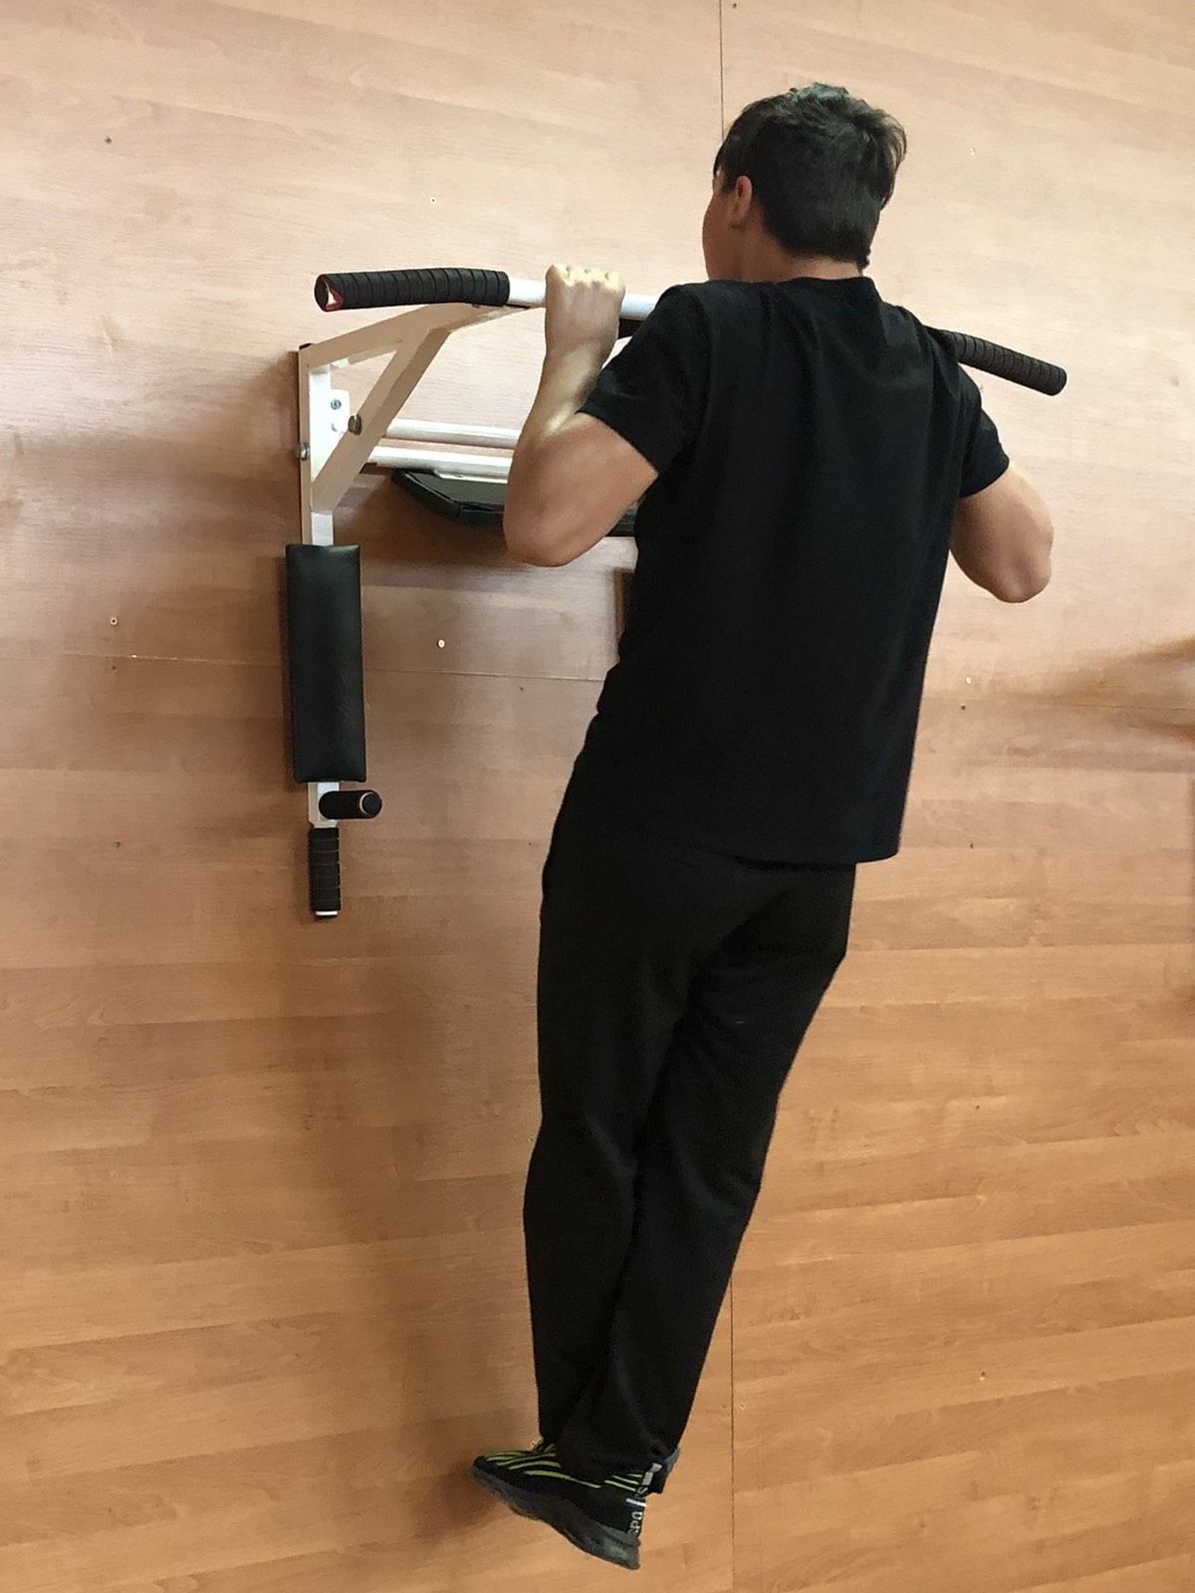
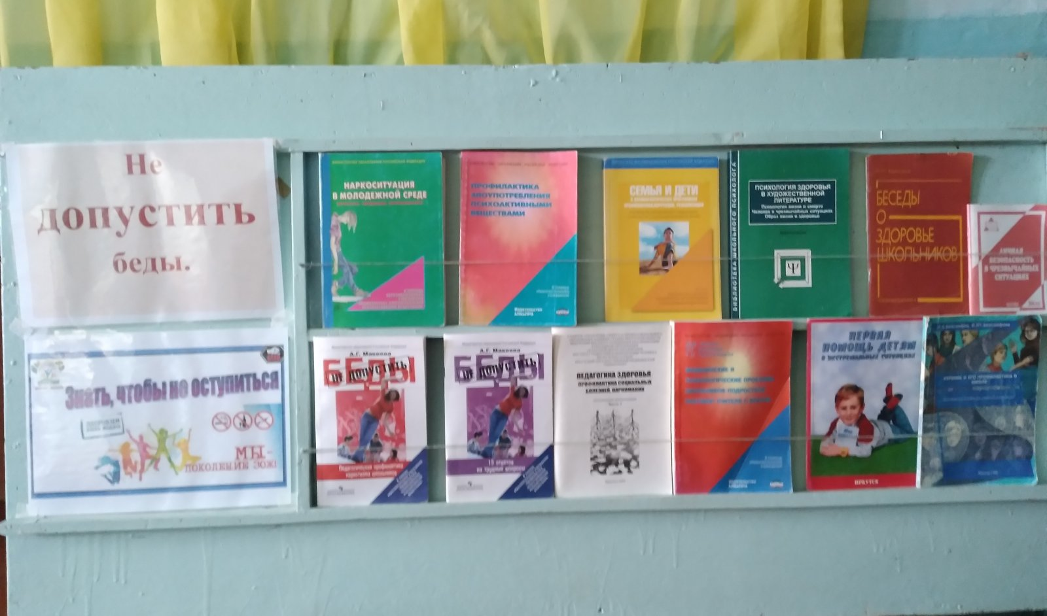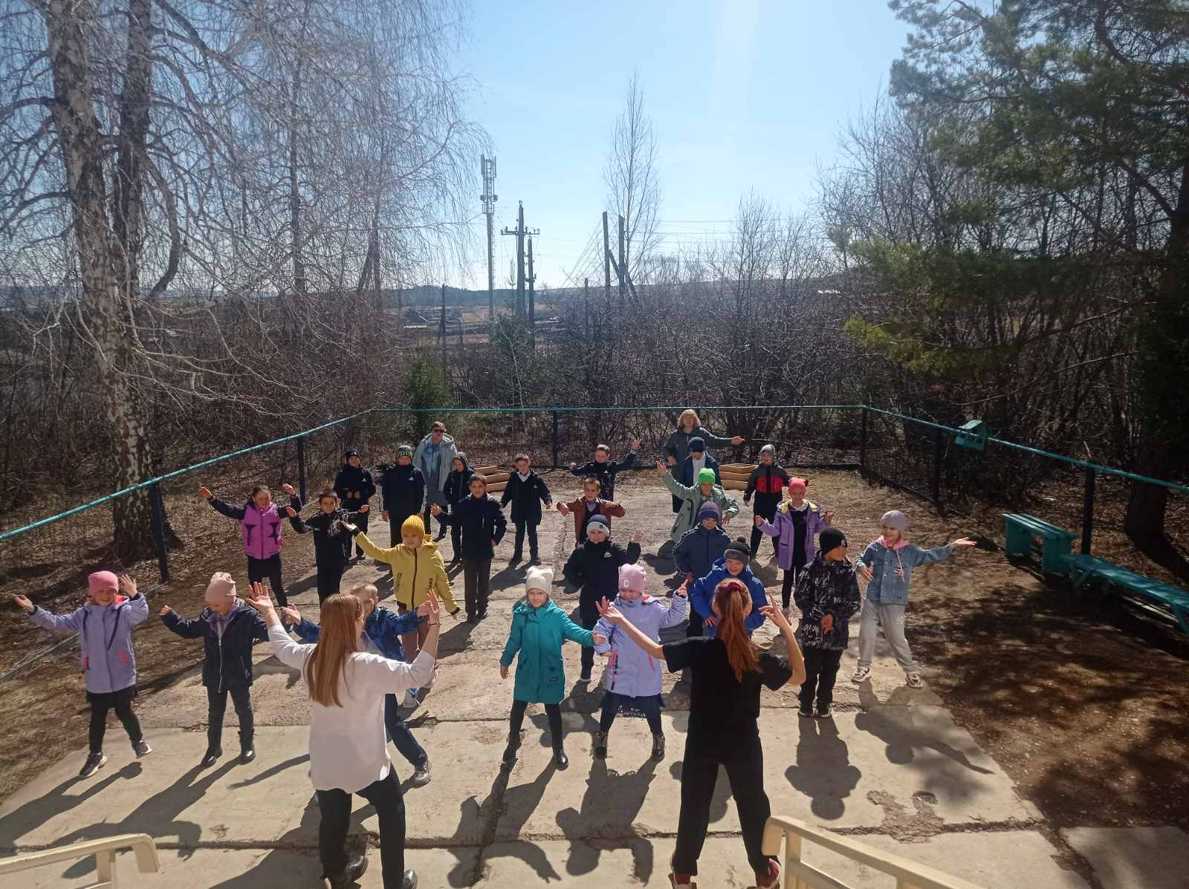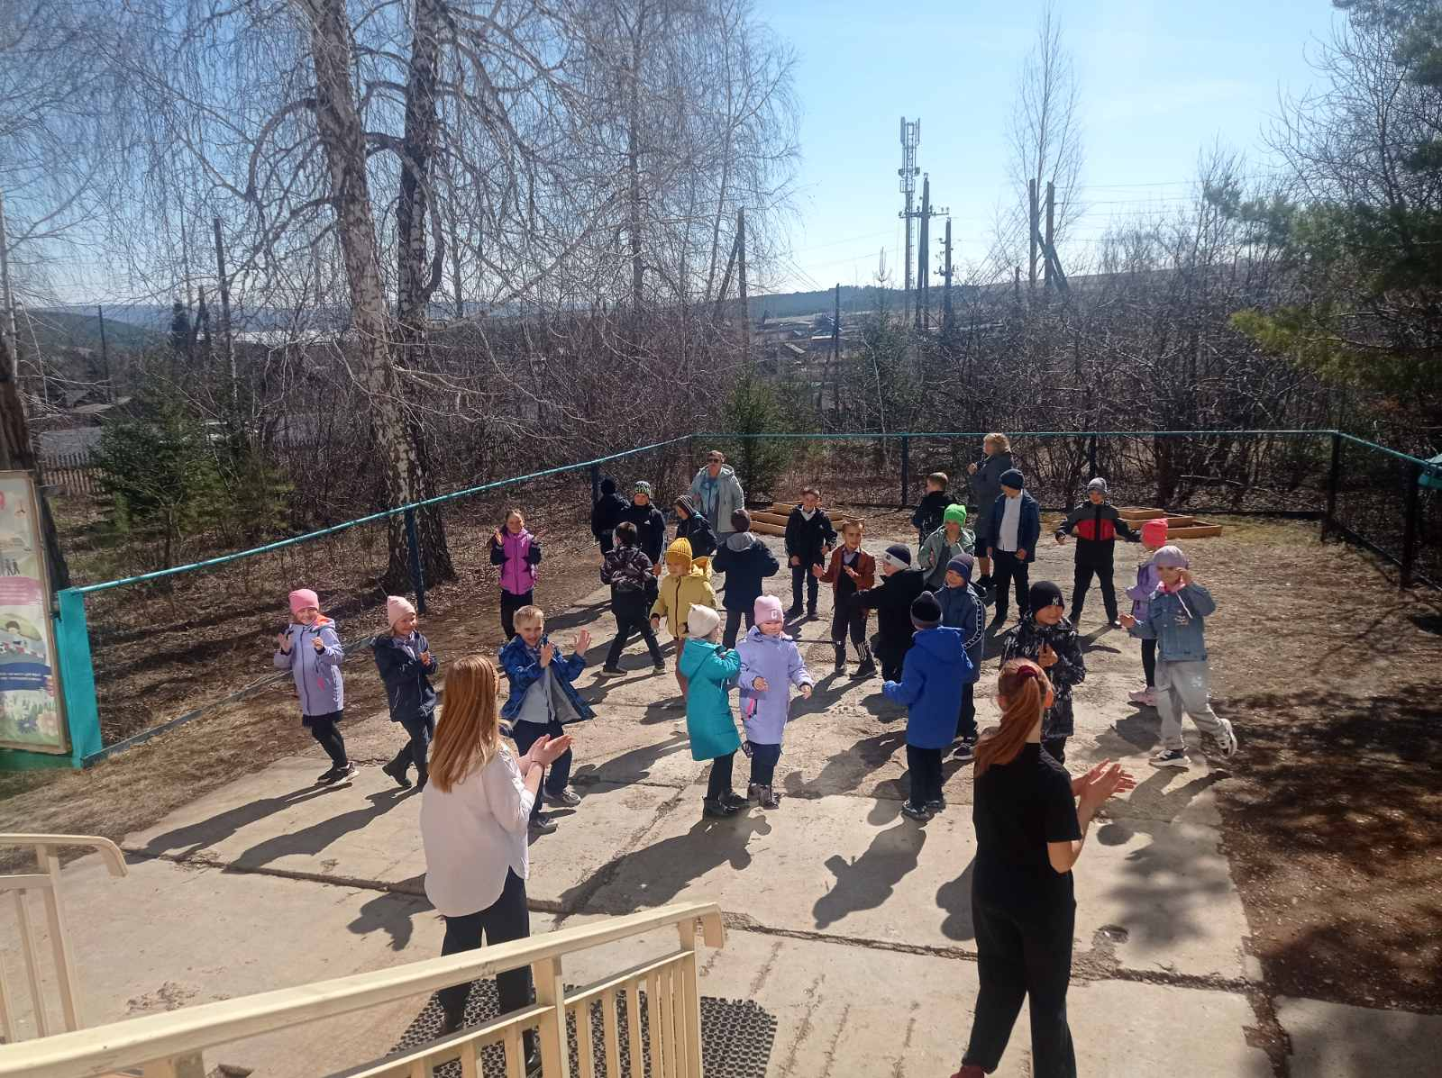

Отв.: Ильина Е.С.

